Games 2D`s para dispositivos Mobile desenvolvidos em Flash Lite
Ivanir F. Júnior
FUPAC – Faculdade Presidente Antonio Carlos (FUPACVRB)
Cep – 36.520-000 – Visconde do Rio Branco – MG – Brasil
juninho.juninho.2@gmail.com

Abstract. Nowadays, mobile devices have become a consumer product usability and indispensable among the population. This fact shows that mobiles devices beyond simple communication medium, becoming an entertainment environment and interaction. A widely used form of entertainment is games, and mostly in two dimensions This study presents a research about 2d games' if its development, importance, use and creation tool with excellent Flash.
Keywords: flash lite, 2d game, flash, mobile devices, mobile, game, games.
Resumo. Nos dias atuais, dispositivos moveis se tornaram um bem de consumo e usabilidade indispensável entre a população. Tal fato mostra que os aparelhos mobiles vão além de simples meio de comunicação, tornando-se um ambiente de entretenimento e interação. A forma de entretenimento muito usada são os jogos, sendo sua maioria em duas dimensões Este estudo apresenta uma pesquisa a respeito de jogos 2d`s e seu desenvolvimento, importância, utilização e criação com a excelente ferramenta Flash.
Palavras-chave: flash lite, jogo 2d, flash, dispositivos móveis, mobile, game, jogos.

1. Introdução
Completamente integrado ao cotidiano das pessoas, principalmente nos grandes centros urbanos, o telefone celular vem se tornando cada vez mais um “bem” indispensável no dia a dia da população.
Segundo a Anatel no final de fevereiro, o total de assinantes de telefonia celular no Brasil chegou a 207,5 milhões, um aumento de 1,18% em relação a janeiro. Só nos dois primeiros meses do ano, foram registradas 4,6 milhões de novas habilitações (REVISTA ÉPOCA, 2011).
Podemos dizer então que o celular mudou definitivamente conceitos de espaço, tempo, mobilidade, lar e indivíduo e transformou o consumidor em um alvo em constante movimento (JUNIOR, 2006).
Os aparelhos celulares deixaram de ser usados somente para efetuar e receber ligações passando a ser um dispositivo indispensável para quem procura diversão e entretenimento, pois são muitos os aplicativos voltados para essas áreas, podemos citar como exemplo os games. Segundo Wikipédia (2009), game é um jogo eletrônico no qual o jogador interage com imagens enviadas a um dispositivo que as exibe geralmente uma televisão ou um monitor.
Os jogos para celulares têm seu inicio, no final da década de 90 com o surgimento do Snake (Cobra), introduzido pela Nokia em seus aparelhos. Essa brincadeira tornou-se popular nos dias de hoje, podemos citar alguns fatores que contribuíram para o crescimento dos games: a disseminação de aparelhos em nosso país e o avanço dos meios para comercializar o conteúdo, ou seja, a compra de jogos através do próprio telefone. Podemos falar que o setor aprendeu a jogar no mesmo time dos acontecimentos tecnológicos. Acompanhando a significativa evolução de hardware dos aparelhos, produzindo jogos cada vez mais complexos, com melhor qualidade de imagem, maior espaço em memória, maior entretenimento, etc. (EQUIPE VIVA SEM FIO, 2007).
Os games podem ser usados alem de entretenimento e diversão, mais também em diversas outras vantagens, como na área da publicidade usando os jogos para fazer propaganda de marcas.
Hoje em dia as empresas entram em parcerias com o intuito de ganhar mercado e popularidade, com isso pode ser criado, jogos voltados exclusivamente para a propaganda dessas marcas (ROSA et.al, 2006).
A importância da criação de um game eletrônico para a sociedade globalizada vai muito alem da simples sensação de entretenimento proporcionada aos jogadores (ALMEIDA et.al, 2007).

2. Flash Lite
Para um correto entendimento da proposta desse trabalho torna necessária uma clarificação conceitual acerca do Flash Lite, haja vista que essa tecnologia cresce consideravelmente no decorrer dos anos no mundo.
Tudo começou em 2003, quando a Macromedia, recentemente incorporada à Adobe, lançou uma versão “compacta” do seu flash player, chamado Flash Lite, destinado à execução de conteúdo Flash em dispositivos móveis (AYRESa, 2006).
O Flash Lite, uma tecnologia Flash especialmente desenvolvida para celulares e dispositivos eletrônicos de consumo, acelera drasticamente a navegação e a disponibilização de conteúdo avançado, bem como as interfaces personalizadas aos usuários (ADOBE, 2009).
Atualmente está disponível na versão Flash Lite 4, podendo ser encontrado nas suas versões anteriores.
De acordo com Wikipédia (2011), Flash Lite é uma tecnologia de desenvolvimento implemetado no lado do cliente, ou camada de interface do usuário.
Segundo a Devmedia (2006) o Flash Lite parece como a ponta de um gigantesco iceberg que, lentamente, ganha força para mostrar suas reais dimensões. Dimensões essas, que podem chegar a se comprar com o sucesso do Flash convencional na web. Da mesma forma que o Flash já incomoda a Microsoft e a Real, agora, os passos do "gigante do conteúdo rico" começam a chamar a atenção dos desenvolvedores mobile. Diferente do Java, o Flash Lite permite que uma interface rica em detalhes seja criada em poucos minutos.
A rapidez no desenvolvimento, baixo custo e a vasta oferta de mão de obra no mercado tornaram o Flash Lite a melhor escolha para produção de jogos, aplicações ou animações para celular (AYRESb, 2006).

3. Jogos 2d`s
Jogos 2d`s são um atrativo aparte no mundo dos games, por conta da sua “jogabilidade” viciante e “motivante”. Proporcionam ao jogador um momento mágico de nostalgia e tecnologias atuais, tornando esses aplicativos muito atraentes aos olhos. Atualmente essa plataforma é muito usada nos aparelhos móveis, por conta da sua leveza e qualidade.
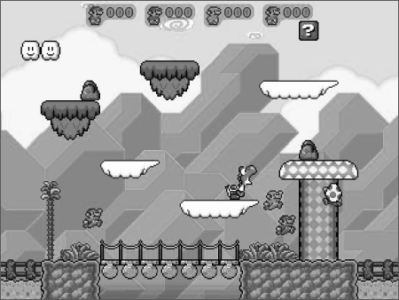
Figura 1: Esta figura é um exemplo de um jogo 2d para celular.
2D em computação gráfica são usualmente chamados os objetos e entidades com duas dimensões. Constituem-se de largura e comprimento. Se compõem basicamente desde jogos 2D dos mais arcaicos vídeo game, como space invaders, Mário, Sonic até os mais recentes MMORPGs como Tibia, entre outros (TRENTIN, 2009).
Nos dias atuais, uma grande gama da população já ouviu falar dos nostálgicos e ilustres “joguinhos” 2D`s,
Conforme Prata (2011), continuar investindo em jogos 2D em alta definição numa época em que os jogadores querem gráficos três dimensões cada vez mais realista pode ser considerado um ato de coragem, mais a Vanillaware desde o Playstation 2 os caras ostentam, o título de rei do 2D e depois de lançar os belíssimos Odin Sphere e o Muramasa e anunciar um promissor RPG para o PSP chamado Grand Knights History, o estúdio japonês anunciou estar trabalhando em um game para o Playstation 3 e PS Vita.
Portanto pode se nota que no mercado atual de game os jogos 2D`s têm o seu lugar reservado se comparado os games 3D`s, e que é vasta a lista de jogos duas dimensões para os consoles atuais.

4. Adobe Flash Professional
Adobe Flash, antes: Macromedia Flash, ou simplesmente Flash, é um software primariamente de gráfico vetorial - apesar de suportar imagens bitmap e vídeos - utilizado geralmente para a criação de animações interativas que funcionam embutidas em diversos dispositivos através de seu compilador: o Adobe Flash Player. O produto era desenvolvido e comercializado pela Macromedia, empresa especializada em desenvolver programas que auxiliam o processo de criação de páginas web (WIKIPÉDIA, 2011).
Pode se disser que o programa é o melhor ambiente de criação para produzir conteúdo interativo e expressivo. Onde são criadas experiências emissivas que se apresentem de forma consistente a públicos através de desktops, celulares, smartphones, tablets e televisores (ADOBE, 2009).

5. O Mercado
Para se ter uma conceito da dimensão do mercado de games no mundo, a GameLoft, importante fabricante de jogos, traz um dado relevante. De acordo com o cálculo de vendas da empresa, são feitos três downloads por segundo de jogos no celular no mundo todo. A empresa, dona de clássicos como Street Fighter, Príncipe da Pérsia e Assassin's Creed, faturou 122 milhões de euros (US$ 152 milhões) em 2009 (11% a mais que 2008), sendo 90% dessa receita vinda de games para dispositivos móveis (MOBILE GAME BR, 2010).
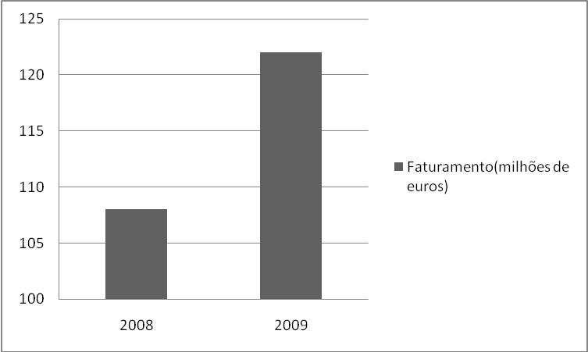
Ilustração 1: Resultado de vendas GameLoft.
Outros dados importantes podem se considerados, a Screen Digest registrou 26 aquisições no segmento em 2010, ante 12 em 2009. Outras 11 já ocorreram no primeiro trimestre deste ano. O investimento em empreendimentos no segmento também cresceu, com 21 transações somando US$ 200 milhões no trimestre passado, contra apenas três e US$ 27 milhões no mesmo período em 2010 (FOLHA.COM, 2011).
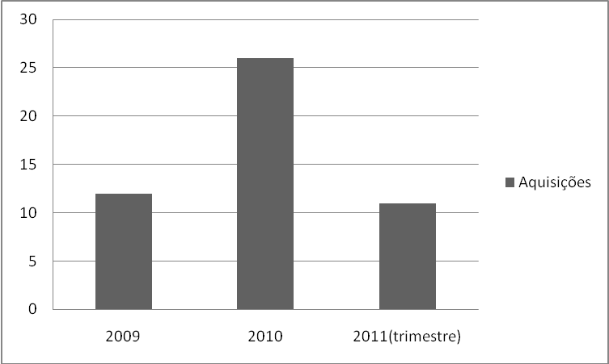
Ilustração 2: Resultado de aquisições da Screen Digest.
Um relatório divulgado pela empresa de análise do mercado de tecnologia, Juniper Research, mostrou que os games voltados para plataformas móveis, como smartphones, devem ultrapassar um valor US$ 11 bilhões até o ano de 2015 (OLHAR DIGITAL, 2010).
O Brasil aparece como um dos mercados mais promissores por conta do incrível número de aparelhos celulares em atividade no país: cerca de 180 milhões (FILHO, 2010).
Segundo Ranceschi (2011 apud CRIVELARO, 2011), está é a melhor plataforma para se investir, pelos seguintes aspectos:
- Há mais de 197 milhões de celulares no Brasil (o número é maior do que o da população brasileira).
- 4 em cada 10 pessoas no Brasil jogam, sendo estas 1/3 jogando no celular.
- Entre todos os aplicativos disponíveis, os de games lideram o número de vezes baixado.
- O software para mobile abrange mais pessoas que os desenvolvidos para desktop (pelo preço de computador ser maior que o de celulares, o acesso a aplicativos no celular atingem mais pessoas)
- Mais recursos para desenvolvedores (há várias bibliotecas de desenvolvimento, cada uma para um tipo específico de aplicativo e jogo).
- Alta demanda no Brasil (como há um baixo número de desenvolvedores, a produção está em constante crescimento).
O País hoje, conta com um mercado promissor, apesar de ainda não ser respeitosamente grande, mais com as tendências tecnológicas no decorrer dos dias e anos, torna o Brasil um potencial competidor no cenário de games mobiles no negócio mundial.

6. Flashpedia
A FlashPedia é um coletivo (blog) com informações e notícias sobre a Plataforma Flash e ActionScript (Adobe Flash, Flex, Air) que tem o intuito de ser o maior canal de informação da plataforma do Brasil trazendo diariamente as mais recentes inovações desta plataforma.
O blog conta com uma equipe de colaboradores que inclui desenvolvedores de várias partes do Brasil e também do exterior com experiência em trabalhos para clientes ‘local’ e ‘internet’ (sistemas, sites, publicidade) todos eles entusiastas e difusores de conhecimento.
A FlashPedia surgiu originalmente de uma comunidade de Discussão sobre Flash e ActionScript no Orkut (sim, no orkut tem material de qualidade). Reunindo um grupo de participantes – que depois se tornaram amigos – com grande potencial de colaboração e difusão de conhecimento a FlashPedia sentiu a necessidade de se tornar mais aberta em relação a difundir conhecimento gratuitamente e por iniciativa própria hoje é um blog coletivo de informação e comunicação (EQUIPE FLASHPEDIA, 2011).
O site conta com um grande conteúdo flash incluindo conteúdos sobre o flash lite.

7. Conclusão
Neste artigo buscou-se demonstrar a importância da criação dos jogos 2d`s no mercado brasileiro e mundial, e seu poder de aceitação na sociedade. Pode se afirmar que o flash lite é uma tecnologia nova no conceito dos games mobile, e que vem ganhando grande importância e lucratividade no cenário moderno atual.
O que pode se observar é que o mundo teve uma crescente mudança tecnológica a quanto os dispositivos móveis. Os jogos são uma delas, proporcionando o usuário um grau de interação e entretenimento.
Observa se que o mercado ganhou muito com o surgimento de novos dispositivos e plataformas de jogos. Tornando mais fácil e rápido o desenvolvimento de aplicativos para os móveis podendo se destacar os games.
Pode se falar que eles não está reduzido a um público especifico e sim a um montante mundial que não para de crescer.
Portanto essa área apresenta como uma das mais promissoras em se falando de tecnologia móvel, bem como uma importante figura de lucratividade e disseminação nos próximos tempos.

Referências
ADOBE. Celulares de dispositivos. 2009. Disponível em: http://www.adobe.com/br/products/mobile/. Acesso dia 09 de Junho de 2011.
ADOBE. Software de Animacao, software de multimidia. 2009. Disponível em: http://www.adobe.com/br/products/flash.html. Acesso dia 09 de Junho de 2011.
ALMEIDA, J. H. P., MEDEIROS, W. K. A. Mobile Game: Etapas de Desenvolvimento e Especificidades. 2007. Disponível em: http://www.comunidadesvirtuais.pro.br/seminario4/trab/jha.pdf. Acesso dia 08 Junho de 2011.
AYRES. L. Flash Lite leva atrativos do Flash ao celular. 2006. Disponível em: http://webinsider.uol.com.br/2006/01/05/flash-lite-leva-atrativos-do-flash-ao-celular/. Acesso dia 09 de Junho de 2011.
CRIVELARO. C. O Mercado de Games e Aplicativos no Brasil. 2011. Disponível em: http://www.techtudo.com.br/jogos/noticia/2011/02/o-mercado-de-games-e-aplicativos-no-brasil.html. Acesso dia 13 de Junho de 2011.
DEVMEDIA EQUIPE MOBILEZONE. Flash Lite. 2008. Disponível em: http://www.devmedia.com.br/post-2173-MobileZone--Flash-Lite.html. Acesso em 08 de Junho de 2011.
EQUIPE VIVA SEM FIO. Jogos Games para Celular. 2007. Disponível em: http://www.vivasemfio.com/blog/category/jogos_celular/page/2/. Acesso dia 25 de Maio de 2011.
FILHO. F. S. Jogos para dispositivos móveis tendem a crescer muito no Brasil. 2010. Disponível em: http://gameworld.com.br/4071-ARTIGOS. Acesso dia 10 de Junho de 2011.
FLASHPEDIA. Sobre a Flashpedia. 2011. Disponível em: http://www.flashpedia.com.br/sobre/. Acesso dia 13 de Junho de 2011.
FOLHA.COM. Concorrência pressiona mercado de jogos para celulares. 2011. Disponível em: http://www1.folha.uol.com.br/mercado/918597-concorrencia-pressiona-mercado-de-jogos-para-celulares.shtml. Acesso dia 09 de Junho de 2011.
JUNIOR, R. G. Mobile Marketing. 2006. Disponível em: http://www.rgbcomunicacao.com.br/artigos/artigo-018.htm. Acesso dia 09 de Junho de 2011.
MOBILE GAME BR. Mercado de jogos no celular no Brasil é promissor, porém ainda precário diz Gameloft. 2011. Disponível em: http://www.mobilegamer.com.br/2010/05/mercado-de-jogos-no-celular-no-brasil-e.html. Acesso dia 09 de Junho de 2011.
OLHAR DIGITAL. Mercado de games para celular deve ultrapassar US$ 11 bilhões. 2010. Disponível em: http://olhardigital.uol.com.br/produtos/digital_news/mercado-de-games-para-celular-deve-ultrapassar-us-11-bilhoes. Acesso dia 10 de Junho de 2011.
PRATA. D. Dragon’s Crown sairá para PS3 e PS Vita (Electronic Entertainment Expo 2011). Disponível em: http://meiobit.com/86472/e3-2011-dragons-crown-sair-para-ps3-e-ps-vita/. Acesso dia 09 de Junho de 2011.
REDAÇÃO ÉPOCA. Brasil chega a 207,5 milhões de celulares. 2011. Disponível em: http://revistaepoca.globo.com/Revista/Epoca/0,,EMI221659-15224,00-BRASIL+CHEGA+A+MILHOES+DE+CELULARES.html. Acesso dia 08 de Junho de 2011.
ROSA, J. L, CESAR, R., FUOCO, T. Criadores de jogos miram novo modelo de negocio. 2006. Disponível em: http://www.venturecapital.gov.br/VCN/Detalhe_NoticiasImprensa.asp?ContentId=3243. Acesso dia 07 de Junho de 2011.
TRENTIN CROSS MEDIA. 2D e 3D (Ilustrações, Animações Digitais, Jogos e Games). 2009. Disponível em: http://www.trentin.com.br/2d.php. Acesso em 10 de Junho de 2011.
WIKIPÉDIA A ENCICLOPÉDIA LIVRE. Adobe Flash. 2011. Disponível em: http://pt.wikipedia.org/wiki/Adobe_Flash. Acesso em 08 de Junho de 2011.
WIKIPÉDIA A ENCICLOPÉDIA LIVRE. Adobe Flash Lite. 2011. Disponível em: http://en.wikipedia.org/wiki/Adobe_Flash_Lite. Acesso em 08 de Junho de 2011.
WIKIPÉDIA A ENCICLOPÉDIA LIVRE. Video Game. 2009. Disponível em: http://pt.wikipedia.org/wiki/Game. Acesso em 17 de Abril de 2011.

